Katolička osnovna škola u Virovitici
Jelovnik od 13.11 -17.11.2023
 | Doručak | Ručak | Užina
Ponedjeljak  13.11.2023 | Lisnato sa višnjama  čaj | Varivo od mahuna sa špekom  kruh | keksi
Utorak  14.11.2023 | Školska pizza  jogurt | Kuhana piletina-sos od rajčice  Pire krumpir | Čokoladno mlijeko
Srijeda  15.11.2023 | Tost sa šunkom  Sok-voće | Tjestenina sa tunjevinom  salata | Maffin
Četvrtak  16.11.2023 | Čokoladni namaz  mlijeko  kruh | Puretina u umaku od sira  Carsko povrće  kruh | Kolač sa makom
Petak  17.11.2023 | Pašteta od tune  kruh  voda | Pržene lignje  Blitva sa krumpirom | Čokoladna ploćica
Škola zadržava pravo izmjene jelovnika zb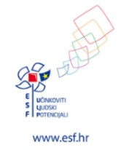og prenamjene namirnica i rasporeda dostave hrane!

